СОВЕТ
НАРОДНЫХ ДЕПУТАТОВ
ПЕТРОВСКОГО СЕЛЬСКОГО ПОСЕЛЕНИЯ
ПАВЛОВСКОГО МУНИЦИПАЛЬНОГО РАЙОНА
ВОРОНЕЖСКОЙ ОБЛАСТИ

Р Е Ш Е Н И Е
От04.12.2017№ 168
с. Петровка

О предоставлении льгот
по уплате земельного налога

В соответствии со ст. 387, 391 Налогового кодекса Российской Федерации, ст. 14 Федерального закона от 06.10.2003 года №131-ФЗ «Об общих принципах организации местного самоуправления в Российской Федерации», руководствуясь Уставом Петровского сельского поселения, Совет народных депутатов Петровского сельского поселения

РЕШИЛ:
- Освободить от уплаты земельного налога за земельные участки, приобретённые (предоставленные) для ведения личного подсобного хозяйства участников добровольной народной дружины созданной на территории Петровского сельского поселения Павловского муниципального района Воронежской области согласно Приложению.
- Опубликовать настоящее решение в муниципальной газете «Павловский муниципальный вестник» и разместить его на официальном сайте Петровского сельского поселения в сети" Интернет"www.petrovskoe-pavlovskregion.ru.
- Действие настоящего решения распространяется на правоотношения, возникшие с 1 января 2018 года.

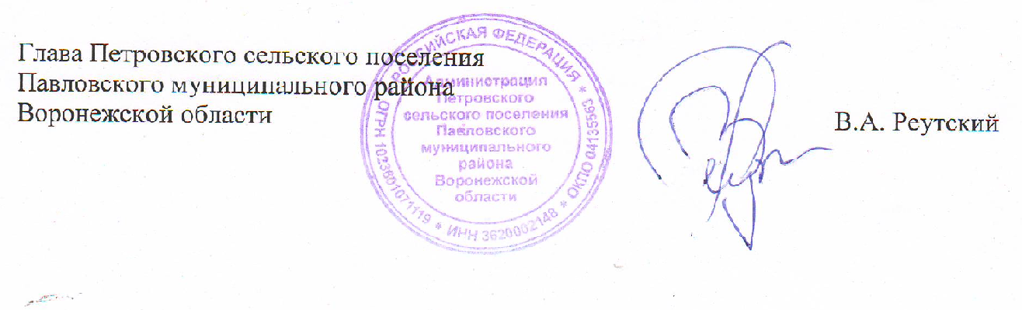

№ п/п | Фамилия, имя, отчество | адрес места жительства | № телефона | Примечание
1 | Богатырев  Владимир Петрович | с.Петровка,  проспект  Революции, 89 | 8 910 2404844
2 | Гермоненко  Александр Викторович | с.Петровка  ул.Кирова,56 | 8 950 7746170 | командир народной дружины
3 | Зозулин  Александр Николаевич | с.Петровка  проспект  Революции,55 | 8 919 232 1655
4 | Куренков  Борис Владимирович | с.Михайловка, ул.Садовая.12 | 8 910 2875323
5 | Мазницын  Павел Иванович | с.Петровка, ул.Давиденко,20 | 8 919 2331294
6 | Олейников  Евгений Александрович | с.Петровка,  ул.Лизы Чайкиной,11 | 8 951 8756879
7 | Олейников  Андрей Александрович | с.Петровка,  ул.Лизы Чайкиной,11 | 8 950 768 1732
8 | Першин  Иван Александрович | с.Михайловка, ул.А.Матросова ,61 | 8 952 1025124
9 | Хлабыстов  Олег Геннадьевич | с.Петровка  ул.Лизы Чайкиной,27 | 8 910 281 6887
10 | Цыбулин  Андрей Евгеньевич | с.Петровка, ул.Давиденко,51 | 8 950 7686122
11 | Череповский  Сергей Сергеевич | с.Петровка,  ул.Кирова,53 | 8 900 3045849
Приложение к решению Совета
народных депутатов Петровского
сельского поселения Павловского
муниципального района Воронежской области
от 04.12.2017г. № 168

СПИСОК

